|  |
| --- |
| Este documento es la información sobre el producto aprobada para Movymia en el que se destacan las modificaciones introducidas en el procedimiento anterior que afectan a la información sobre el producto (EMEA/H/C/004368/N/0028).  Para más información, consulte el sitio web de la Agencia Europea de Medicamentos: <https://www.ema.europa.eu/en/medicines/human/EPAR/movymia> |

**ANEXO I**

FICHA TÉCNICA O RESUMEN DE LAS CARACTERÍSTICAS DEL PRODUCTO

**1. NOMBRE DEL MEDICAMENTO**

Movymia 20 microgramos/80 microlitros solución inyectable

**2. COMPOSICIÓN CUALITATIVA Y CUANTITATIVA**

Cada dosis de 80 microlitros contiene 20 microgramos de teriparatida*.

Un cartucho de 2,4 ml de solución contiene 600 microgramos de teriparatida (correspondientes a 250 microgramos por ml).

*Teriparatida, rhPTH(1-34) producida en E. coli, mediante tecnología del ADN recombinante, es idéntica a la secuencia N-terminal de 34 aminoácidos de la hormona paratiroidea humana endógena.

Para consultar la lista completa de excipientes, ver sección 6.1.

**3. FORMA FARMACÉUTICA**

Solución inyectable (inyectable).

Solución inyectable transparente e incolora con un pH de 3,8–4,5.

**4. DATOS CLÍNICOS**

**4.1 Indicaciones terapéuticas**

Movymia está indicado en adultos.

Tratamiento de la osteoporosis en mujeres posmenopáusicas y en varones con un aumento del riesgo de fractura (ver sección 5.1). En mujeres posmenopáusicas, se ha demostrado una disminución significativa en la incidencia de fracturas vertebrales y no vertebrales pero no en fracturas de cadera.

Tratamiento de la osteoporosis asociada a terapia sistémica mantenida con glucocorticoides en mujeres y hombres con un incremento del riesgo de fractura (ver sección 5.1).

**4.2 Posología y forma de administración**

Posología

La dosis recomendada de Movymia es de 20 microgramos administrados una vez al día.

Los pacientes deben recibir suplementos de calcio y vitamina D si el aporte dietético no es suficiente.

Se recomienda que la duración máxima del tratamiento con teriparatida sea de 24 meses (ver sección 4.4). El ciclo de 24 meses de tratamiento con teriparatida no debe repetirse a lo largo de la vida del paciente.

Después de suspender el tratamiento con teriparatida los pacientes pueden continuar con otros tratamientos para la osteoporosis.

*Poblaciones especiales*

*Insuficiencia renal*

Teriparatida no puede usarse en pacientes con insuficiencia renal grave (ver sección 4.3). Teriparatida debe usarse con precaución en pacientes con insuficiencia renal moderada. No se requieren precauciones especiales en pacientes con insuficiencia renal leve.

*Insuficiencia hepática*

No se dispone de datos en pacientes con disfunción hepática (ver sección 5.3). Por lo tanto, teriparatida se debe usar con precaución.

*Población pediátrica y adultos jóvenes con epífisis abiertas*

No se ha establecido la seguridad y eficacia de teriparatida en niños y adolescentes menores de 18 años. Teriparatida no debe usarse en pacientes pediátricos (menores de 18 años) o adultos jóvenes con epífisis abiertas.

*Pacientes de edad avanzada*

No se requiere ajuste de dosis basado en la edad (ver sección 5.2).

Forma de administración

Movymia se debe administrar una vez al día mediante inyección subcutánea en el muslo o abdomen.

Los pacientes deben estar entrenados en el uso de las técnicas de inyección adecuadas. Las instrucciones de uso del medicamento, antes de la administración, se describen en la sección 6.6 y en las instrucciones de uso al final del prospecto. Las instrucciones de uso de Movymia Pen, que se proporcionan con la pluma, también están disponibles para formar a los pacientes en el uso correcto de la pluma.

**4.3 Contraindicaciones**

- Hipersensibilidad al principio activo o a alguno de los excipientes incluidos en la sección 6.1.

- Embarazo y lactancia (ver secciones 4.4 y 4.6).

- Hipercalcemia preexistente.

- Insuficiencia renal grave.

- Pacientes con enfermedades metabólicas óseas (incluyendo el hiperparatiroidismo y la enfermedad de Paget del hueso) distintas a la osteoporosis primaria u osteoporosis inducida por glucocorticoides.

- Elevaciones inexplicadas de la fosfatasa alcalina.

- Pacientes que hayan recibido anteriormente radiación externa o radioterapia localizada sobre el esqueleto.

- Pacientes con tumores óseos o metástasis óseas deben ser excluidos del tratamiento con teriparatida.

**4.4 Advertencias y precauciones especiales de empleo**

Trazabilidad

Con objeto de mejorar la trazabilidad de los medicamentos biológicos, el nombre y el número de lote del medicamento administrado deben estar claramente registrados.

Calcio sérico y urinario

En pacientes normocalcémicos se han observado elevaciones ligeras y transitorias de las concentraciones séricas de calcio después de la inyección de teriparatida. Las concentraciones séricas del calcio alcanzan su máximo entre las 4 y las 6 horas siguientes a la inyección y vuelven a los valores basales entre las 16 y 24 horas siguientes a la administración de cada dosis de teriparatida. Por lo que si se toman muestras para medir el calcio sérico, se debe hacer al menos 16 horas después de la última inyección de teriparatida. Durante el tratamiento no es necesario realizar una monitorización rutinaria del calcio.

Teriparatida puede producir pequeños incrementos en la excreción urinaria del calcio, sin embargo, en ensayos clínicos la hipercalciuria no fue diferente de la de los pacientes tratados con placebo.

Urolitiasis

Teriparatida no se ha estudiado en pacientes con urolitiasis activa. Teriparatida se debe utilizar con precaución en pacientes con urolitiasis activa o reciente por el riesgo potencial de empeoramiento.

Hipotensión ortostática

En los ensayos clínicos a corto plazo realizados con teriparatida se han observado episodios aislados de hipotensión ortostática. Dichos episodios típicamente comenzaron dentro de las 4 horas siguientes a la administración de la dosis y se resolvieron espontáneamente entre unos minutos y unas pocas horas. En los casos en los que se produjo una hipotensión ortostática transitoria, ésta ocurrió con las primeras dosis, se alivió colocando a los sujetos en decúbito, y no impidió continuar el tratamiento.

Insuficiencia renal

Se debe tener precaución en pacientes con insuficiencia renal moderada.

Población adulta más joven

La experiencia en la población adulta más joven, incluyendo mujeres premenopáusicas, es limitada (ver sección 5.1) En esta población el tratamiento únicamente debe iniciarse cuando el beneficio supere claramente los riesgos.

Las mujeres en edad fértil deben utilizar métodos anticonceptivos eficaces durante el tratamiento con teriparatida. Si el embarazo llegara a producirse, el tratamiento con teriparatida debe interrumpirse.

Duración del tratamiento

Los estudios en ratas indican un aumento en la incidencia de osteosarcoma con la administración a largo plazo de teriparatida (ver sección 5.3). Hasta que se disponga de más datos clínicos, no se debe exceder el tiempo recomendado de tratamiento de 24 meses.

Documentación

El paciente debe apuntar en un calendario el número de lote (Lote) de cada cartucho y la fecha de la primera inyección.

Excipiente (sodio)

Este medicamento contiene menos de 1 mmol de sodio (23 mg) por unidad de dosis; esto es, esencialmente “exento de sodio”.

**4.5 Interacción con otros medicamentos y otras formas de interacción**

En un ensayo en 15 voluntarios sanos a los que se administró digoxina diariamente hasta alcanzar el estado estacionario, una dosis única de teriparatida, no alteró el efecto cardíaco de la digoxina. Sin embargo, notificaciones de casos esporádicas, han sugerido que la hipercalcemia puede predisponer a los pacientes a una toxicidad digitálica. Debido a que teriparatida incrementa de forma transitoria el calcio sérico, se debe utilizar con precaución en pacientes que estén tomando digitálicos.

Teriparatida se ha evaluado en estudios de interacción farmacodinámica con hidroclorotiazida. No se observó ninguna interacción clínicamente significativa.

La coadministración de raloxifeno o terapia hormonal sustitutiva y teriparatida no modificó los efectos de teriparatida sobre el calcio en suero y orina ni las reacciones adversas clínicas.

**4.6 Fertilidad, embarazo y lactancia**

Mujeres en edad fértil/Anticoncepción en mujeres

Las mujeres en edad fértil, deben utilizar métodos anticonceptivos eficaces durante el tratamiento con teriparatida. Si el embarazo llegase a producirse, se debe interrumpir el tratamiento con Movymia.

Embarazo

El uso de Movymia está contraindicado durante el embarazo (ver sección 4.3).

Lactancia

El uso de Movymia está contraindicado durante la lactancia. Se desconoce si teriparatida se excreta en la leche materna.

Fertilidad

Los estudios realizados en conejos han mostrado toxicidad para la reproducción (ver sección 5.3). No se ha estudiado el efecto de teriparatida sobre el desarrollo fetal humano. Se desconoce el riesgo potencial en humanos.

**4.7 Efectos sobre la capacidad para conducir y utilizar máquinas**

La influencia de teriparatida sobre la capacidad para conducir y utilizar máquinas es nula o insignificante. En algunos pacientes se observó hipotensión ortostática o mareo transitorios. Estos pacientes deben evitar conducir o utilizar máquinas hasta que los síntomas hayan remitido.

**4.8 Reacciones adversas**

Resumen del perfil de seguridad

Las reacciones adversas que se notificaron más frecuentemente en pacientes tratados con teriparatida fueron náuseas, dolor en las extremidades, cefalea y mareo.

Tabla de reacciones adversas

Entre los pacientes incluidos en los ensayos con teriparatida, el 82,8 % de los pacientes tratados con teriparatida y el 84,5 % de los pacientes que recibieron placebo, notificaron al menos 1 acontecimiento adverso.

Las reacciones adversas asociadas al uso de teriparatida observadas en los ensayos clínicos de osteoporosis y después de la comercialización se resumen en la Tabla 1.

La clasificación de las reacciones adversas se ha llevado a cabo de acuerdo al siguiente convenio: Muy frecuentes (≥1/10), frecuentes (≥1/100 a <1/10), poco frecuentes (≥1/1 000 a<1/100) y raras (≥1/10 000 a <1/1 000).

**Tabla 1.** Reacciones adversas al medicamento

| **Clasificación por órganos y sistemas** | **Muy frecuentes** | **Frecuentes** | **Poco frecuentes** | **Raras** |
| --- | --- | --- | --- | --- |
| **Trastornos de la sangre y del sistema linfático** |  | Anemia |  |  |
| **Trastornos del sistema inmunológico** |  |  |  | Anafilaxia |
| **Trastornos del metabolismo y de la nutrición** |  | Hipercolestero­lemia | Hipercalcemia superior a 2,76 mmol/l, hiperuricemia | Hipercalcemia superior a 3,25 mmol/l |
| **Trastornos psiquiátricos** |  | Depresión |  |  |
| **Trastornos del sistema nervioso** |  | Mareo, cefalea, ciática, síncope |  |  |
| **Trastornos del oído y del laberinto** |  | Vértigo |  |  |
| **Trastornos cardiacos** |  | Palpitaciones | Taquicardia |  |
| **Trastornos vasculares** |  | Hipotensión |  |  |
| **Trastornos respiratorios, torácicos y mediastínicos** |  | Disnea | Enfisema |  |
| **Trastornos gastrointestinales** |  | Náuseas, vómito, hernia de hiato, reflujo gastroesofágico | Hemorroides |  |
| **Trastornos de la piel y del tejido subcutáneo** |  | Aumento de la sudoración |  |  |
| **Trastornos musculoesqueléticos y del tejido conjuntivo** | Dolor en las extremidades | Calambres musculares | Mialgia, artralgia, calambres/dolor de espalda* |  |
| **Trastornos renales y urinarios** |  |  | Incontinencia urinaria, poliuria, urgencia miccional, nefrolitiasis | Fallo/insuficiencia renal |
| **Trastornos generales y alteraciones en el lugar de administración** |  | Fatiga, dolor torácico, astenia, acontecimientos leves y transitorios en el lugar de la inyección, incluyendo dolor, hinchazón, eritema, hematoma localizado, prurito y ligero sangrado en el lugar de la inyección | Eritema en el lugar de inyección, reacción en el lugar de inyección | Posibles acontecimientos alérgicos inmediatamente después de la inyección: disnea aguda, edema oro/facial, urticaria generalizada, dolor torácico, edema (principalmente periférico) |
| **Exploraciones complementarias** |  |  | Aumento de peso, soplo cardíaco, incremento de la fosfatasa alcalina |  |

**\***Se han notificado casos graves de calambres/dolor de espalda transcurridos unos minutos después de la inyección.

Descripción de las reacciones adversas

En los ensayos clínicos las siguientes reacciones adversas fueron notificadas con una diferencia de frecuencia ≥ 1 % comparado con placebo: vértigo, náuseas, dolor en las extremidades, mareo, depresión, disnea.

Teriparatida aumenta las concentraciones séricas de ácido úrico. En ensayos clínicos, 2,8 % de los pacientes tratados con teriparatida tuvieron concentraciones séricas de ácido úrico por encima del límite superior de la normalidad en comparación con el 0,7 % para los pacientes tratados con placebo. Sin embargo, la hiperuricemia no produjo un aumento de gota, artralgia o urolitiasis.

En un ensayo clínico grande, se detectaron anticuerpos que producían una reacción cruzada con teriparatida en un 2,8 % de las mujeres que recibieron teriparatida. Generalmente, los anticuerpos se detectaron por primera vez después de 12 meses de tratamiento y disminuyeron después de la retirada del tratamiento. No hubo evidencia de reacciones de hipersensibilidad, reacciones alérgicas, efectos sobre el calcio sérico o efectos en la respuesta de la Densidad Mineral Ósea (DMO).

Notificación de sospechas de reacciones adversas

Es importante notificar sospechas de reacciones adversas al medicamento tras su autorización. Ello permite una supervisión continuada de la relación beneficio/riesgo del medicamento. Se invita a los profesionales sanitarios a notificar las sospechas de reacciones adversas a través del sistema nacional de notificación incluido en el [Apéndice V](https://www.ema.europa.eu/documents/template-form/qrd-appendix-v-adverse-drug-reaction-reporting-details_en.docx).

**4.9 Sobredosis**

Signos y síntomas

Teriparatida se ha administrado en dosis únicas de hasta 100 microgramos y en dosis repetidas de hasta 60 microgramos/día durante 6 semanas.

Los efectos que se pueden producir en caso de sobredosis incluyen hipercalcemia tardía y riesgo de hipotensión ortostática. También se pueden producir náuseas, vómitos, mareos y cefaleas.

Experiencia en sobredosis basada en las notificaciones espontáneas después de la comercialización

En las notificaciones espontáneas después de la comercialización se han producido casos en los que por error se administró la totalidad del contenido de la pluma de teriparatida como única dosis (hasta 800 microgramos). Se notificaron efectos transitorios, que incluyen náuseas, debilidad/letargo e hipotensión. En algunos casos, no se han producido reacciones adversas como resultado de la sobredosis. No se ha notificado ningún desenlace fatal asociado con la sobredosis.

Tratamiento de la sobredosis

No existe un antídoto específico para teriparatida. Si se sospecha de una sobredosis, el tratamiento debe incluir la suspensión transitoria de teriparatida, monitorización del calcio sérico y la instauración de medidas de soporte adecuadas, como la hidratación.

**5. PROPIEDADES FARMACOLÓGICAS**

**5.1 Propiedades farmacodinámicas**

Grupo farmacoterapéutico: Homeostasis del calcio, hormonas paratiroideas y análogos, código ATC: H05AA02.

Movymia es un medicamento biosimilar. La información detallada sobre este medicamento está disponible en la página web de la Agencia Europea de Medicamentos <https://www.ema.europa.eu>.

Mecanismo de acción

La hormona paratiroidea endógena de 84 aminoácidos (PTH) es la reguladora principal del metabolismo del calcio y del fósforo en el hueso y el riñón. Teriparatida (rhPTH(1-34)) es el fragmento activo (1-34) de la hormona paratiroidea humana endógena. Las acciones fisiológicas de la PTH incluyen la estimulación de la formación de hueso por efecto directo sobre las células formadoras de hueso (osteoblastos) aumentando indirectamente la absorción intestinal de calcio y aumentando en el riñón la reabsorción tubular de calcio y la excreción de fosfato.

Efectos farmacodinámicos

Teriparatida es un agente formador de hueso que se utiliza para el tratamiento de la osteoporosis. Los efectos de teriparatida sobre el esqueleto dependen del patrón de exposición sistémica. La administración una vez al día de teriparatida produce un aumento de la aposición de hueso nuevo en las superficies óseas trabecular y cortical al estimular en mayor medida la actividad osteoblástica sobre la actividad osteoclástica.

Eficacia clínica

*Factores de riesgo*

Se deben considerar los factores de riesgo independientes, como por ejemplo, densidad mineral ósea (DMO) baja, edad, existencia de fracturas previas, historial familiar de fracturas de cadera, remodelado óseo alto e índice de masa corporal bajo con el fin de identificar a las mujeres y a los hombres con riesgo incrementado de fracturas osteoporóticas y que se podrían beneficiar de este tratamiento.

Las mujeres premenopáusicas con osteoporosis inducida por glucocorticoides deben considerarse con un riesgo elevado de sufrir fracturas si tienen fracturas prevalentes o una combinación de factores de riesgo que confieran un riesgo elevado de sufrir fracturas (e.g., baja densidad ósea, [e.g., T score ≤ -2], terapia con una dosis alta de glucocorticoides mantenida en el tiempo [e.g, ≥ 7,5 mg/día durante al menos 6 meses], alta actividad de la enfermedad de base, niveles bajos de esteroides sexuales).

*Osteoporosis posmenopáusica*

El ensayo pivotal incluyó 1 637 mujeres posmenopáusicas (edad media 69,5 años). Al principio del ensayo el noventa por ciento de las pacientes tenían una o más fracturas vertebrales y de media, la DMO vertebral fue 0,82 g/cm2 (equivalente a una T score de -2,6). A todas las pacientes se les administraron 1 000 mg de calcio al día y al menos 400 UI de vitamina D al día. Después de 24 meses de tratamiento con teriparatida (mediana: 19 meses) se demostró una reducción de las fracturas estadísticamente significativa (Tabla 2). El número necesario de pacientes que se necesita tratar para prevenir una o más fracturas vertebrales nuevas fue de 11 mujeres en una mediana de 19 meses.

**Tabla 2.** Incidencia de fracturas en mujeres posmenopáusicas

|  |  |  |  |
| --- | --- | --- | --- |
|  | Placebo  (N = 544) (%) | Teriparatida  (N = 541) (%) | Riesgo relativo  (95 % IC)  *vs*. placebo |
| Nueva fractura vertebral (≥ 1)a | 14,3 | 5,0b | 0,35  (0,22 – 0,55) |
| Fracturas vertebrales múltiples (≥ 2)a | 4,9 | 1,1b | 0,23  (0,09 – 0,60) |
| Fracturas no vertebrales por fragilidadc | 5,5 | 2,6d | 0,47  (0,25 – 0,87) |
| Fracturas mayores no vertebrales por fragilidad (cadera, radio, húmero, costillas y pelvis) | 3,9 | 1,5d | 0,38  (0,17 – 0,86) |

*Abreviaturas: N = número de pacientes asignados aleatoriamente a cada grupo de tratamiento; IC = intervalo de confianza

a La incidencia de fracturas vertebrales fue evaluada en 448 pacientes tratados con placebo y en 444 pacientes tratados con teriparatida quienes tenían radiografías de columna iniciales y de seguimiento.

b p ≤ 0,001 comparado con placebo

c No se ha demostrado una reducción significativa en la incidencia de fracturas de cadera

d p ≤ 0,025 comparado con placebo

La DMO aumentó significativamente después de 19 meses de tratamiento (mediana) en la columna lumbar y en cadera total, en un 9 % y 4 % respectivamente, en comparación con placebo (p < 0,001).

Postratamiento: después del tratamiento con teriparatida, 1 262 mujeres posmenopáusicas del ensayo principal participaron en un ensayo de seguimiento postratamiento. El objetivo principal del ensayo fue recoger datos de seguridad de teriparatida. Durante este periodo observacional se permitieron otros tratamientos para la osteoporosis y se realizó una evaluación adicional de fracturas vertebrales.

Durante una mediana de 18 meses después de la discontinuación de teriparatida, el número de pacientes con al menos una nueva fractura vertebral fue un 41 % menor (p = 0,004) en el grupo tratado con teriparatida que en el grupo tratado con placebo.

En un ensayo abierto, 503 mujeres posmenopáusicas con osteoporosis grave y una fractura por fragilidad en los 3 años anteriores (83 % habían recibido una terapia previa para la osteoporosis), fueron tratadas con teriparatida durante un máximo de 24 meses. A los 24 meses, el incremento medio de la DMO en la columna lumbar, cadera total y cuello femoral, con respecto al inicio del tratamiento, fue del 10,5 %, 2,6 % y 3,9 % respectivamente. El incremento medio de la DMO desde 18 hasta 24 meses fue del 1,4 %, 1,2 %, y 1,6 % en la columna lumbar, cadera total y cuello femoral, respectivamente.

En un ensayo fase 4, aleatorizado, doble ciego, controlado con un comparador, de 24 meses de duración, se incluyeron 1 360 mujeres posmenopáusicas con osteoporosis establecida. Se aleatorizaron 680 pacientes a teriparatida y 680 a risedronato oral 35 mg/semana. Al inicio del estudio las mujeres tenían una edad media de 72,1 años y una mediana de 2 fracturas vertebrales prevalentes. El 57,9 % de las pacientes habían recibido tratamiento previo con bisfosfonatos y el 18,8 % recibió tratamiento concomitante con glucocorticoides durante el estudio. 1 013 (74,5 %) pacientes completaron los 24 meses de seguimiento. La dosis acumulada media (mediana) de glucocorticoides fue de 474,3 (66,2) mg en el grupo de teriparatida y de 898,0 (100,0) mg en el grupo de risedronato. La ingesta media (mediana) de vitamina D en el grupo de teriparatida fue 1 433 UI/día (1 400 UI/día) y en el grupo de risedronato de 1 191 UI/día (900 UI/día). En aquellas pacientes que tenían radiografías de columna iniciales y de seguimiento, la incidencia de nuevas fracturas vertebrales fue 28/516 (5,4 %) en las pacientes tratadas con teriparatida y 64/533 (12,0 %) en las pacientes tratadas con risedronato, riesgo relativo (IC del 95 %) = 0,44 (0,29-0,68), p<0,0001. La incidencia acumulada de fracturas clínicas (conjunto de fracturas clínicas vertebrales y no vertebrales) fue del 4,8 % en las pacientes tratadas con teriparatida y del 9,8 % en las tratadas con risedronato, razón de riesgo (IC del 95 %) = 0,48 (0,32-0,74), p=0,0009.

*Osteoporosis en varones*

Se incluyeron 437 pacientes (edad media 58,7 años) en un ensayo clínico para varones con osteoporosis hipogonadal (definida por niveles bajos de testosterona libre por la mañana o niveles elevados de FSH o LH) o idiopática. Los valores medios de T score de la DMO en columna y cuello femoral al inicio del ensayo fueron -2,2 y -2,1, respectivamente. El 35 % de los pacientes tenían una fractura vertebral y un 59 % tenían una fractura no vertebral en el momento de entrar en el ensayo.

A todos los pacientes se les dio 1 000 mg de calcio y al menos 400 UI de vitamina D al día. La DMO en columna lumbar aumentó significativamente a los 3 meses. Después de 12 meses de tratamiento, la DMO aumentó en la columna lumbar y en cadera total en un 5 % y 1 % respectivamente, en comparación con placebo. Sin embargo, no se ha demostrado un efecto significativo en la incidencia de fracturas.

*Osteoporosis inducida por glucocorticoides*

En la primera fase de 18 meses del ensayo doble ciego, aleatorizado, con comparador activo (alendronato 10 mg/día) y de 36 meses de duración, se ha demostrado la eficacia de teriparatida en hombres y mujeres (N=428) tratados con una terapia sistémica mantenida con glucocorticoides (equivalente a una dosis de 5 mg o mayor de prednisona durante al menos 3 meses). Al inicio del ensayo, el 28 % de los pacientes tenían una o más fracturas vertebrales diagnosticadas radiológicamente. A todos los pacientes se les administraron 1 000 mg de calcio al día y 800 UI de vitamina D al día.

Este ensayo incluyó mujeres posmenopáusicas (N=277), mujeres premenopáusicas (N=67), y hombres (N=83). Al inicio del ensayo, las mujeres posmenopáusicas tenían una media de edad 61 años, valor medio de T score de DMO en la columna lumbar de -2,7, una mediana de 7,5 mg/día de dosis equivalente de prednisona, y un 34 % tenían una o más fracturas vertebrales diagnosticadas radiológicamente; las mujeres premenopáusicas tenían una media de edad de 37 años, valor medio de T score de DMO en la columna lumbar de -2,5, una mediana de 10 mg/día de dosis equivalente de prednisona, y un 9 % tenían una o más fracturas vertebrales diagnosticadas radiológicamente; y los hombres tenían una media de edad de 57 años, valor medio de T score de DMO en la columna lumbar de -2,2, una mediana de 10 mg/día de dosis equivalente de prednisona y el 24 % de los pacientes tenía una o más fracturas vertebrales diagnosticadas radiológicamente.

El 69 % de los pacientes completó la primera fase de 18 meses. Al final de los 18 meses, teriparatida había incrementado de forma significativa la DMO en la columna lumbar (7,2 %) en comparación con alendronato (3,4 %) (p<0,001). Teriparatida incrementó también la DMO en cadera total (3,6 %) comparado con alendronato (2,2 %) (p<0,01) así como la del cuello femoral (3,7 %) en comparación con alendronato (2,1 %) (p<0,05). En pacientes tratados con teriparatida, desde los 18 a 24 meses se produjo un incremento adicional de la DMO en la columna lumbar, cadera total y cuello femoral de 1,7 %, 0,9 % y 0,4 %, respectivamente.

A los 36 meses, el análisis de las radiografías de columna de 169 pacientes tratados con alendronato y de 173 pacientes tratados con teriparatida, mostraron que 13 pacientes del grupo tratado con alendronato (7,7 %) habían experimentado una nueva fractura vertebral frente a 3 pacientes del grupo tratado con teriparatida (1,7 %) (p=0,01). Asimismo se vio que 15 de los 214 pacientes del grupo tratado con alendronato (7,0 %) habían experimentado una fractura no vertebral frente a los 16 de los 214 pacientes del grupo tratado con teriparatida (7,5 %) (p=0,84).

En mujeres premenopáusicas, el incremento de la DMO desde el inicio del ensayo a los 18 meses, fue significativamente mayor en el grupo tratado con teriparatida en comparación con el de alendronato en columna lumbar (4,2 % frente a -1,9 %; p<0,001) y en cadera total (3,8 % frente a 0,9 %; p=0,005). De cualquier modo, no se ha demostrado un efecto significativo sobre la tasa de fracturas.

**5.2 Propiedades farmacocinéticas**

Distribución

El volumen de distribución es de aproximadamente 1,7 l/kg. La semivida de teriparatida es de aproximadamente 1 hora cuando se administra por vía subcutánea, lo que refleja el tiempo requerido para la absorción desde el lugar de inyección.

Biotransformación

No se han realizado estudios de metabolismo o de excreción con teriparatida, pero se cree que el metabolismo periférico de la hormona paratiroidea se produce predominantemente en el hígado y riñón.

Eliminación

Teriparatida se elimina mediante aclaramiento hepático y extra-hepático (aproximadamente 62 l/h en mujeres y 94 l/h en hombres).

Pacientes de edad avanzada

No se han detectado diferencias en la farmacocinética de teriparatida con la edad (rango 31 a 85 años). No es necesario realizar un ajuste de la dosis en función de la edad.

**5.3 Datos preclínicos sobre seguridad**

Teriparatida no fue genotóxica en ninguno de los ensayos de una batería estándar. No produjo efectos teratógenos en ratas, ratones ni conejos. No se observaron efectos importantes en ratas o ratones preñados a los que se les administró teriparatida a dosis diarias de 30 a 1 000 microgramos/kg. No obstante, las conejas preñadas a las que se les administró teriparatida a dosis diarias de 3 a 100 microgramos/kg experimentaron resorción fetal y una reducción en el tamaño de la camada. La embriotoxicidad observada en las conejas puede estar relacionada con su mayor sensibilidad a los efectos que tiene la PTH sobre el ión calcio en sangre en comparación con los roedores.

Las ratas tratadas durante casi toda su vida con inyecciones diarias presentaron formación de hueso exagerada, dependiente de la dosis y aumento en la incidencia de osteosarcomas debido probablemente a un mecanismo epigenético. Teriparatida no aumentó la incidencia de ningún otro tipo de neoplasia en ratas. Debido a las diferencias en la fisiología del hueso en ratas y en humanos, la relevancia clínica de estos hallazgos es probablemente poco relevante. No se han observado tumores óseos en las monas ovariectomizadas tratadas durante 18 meses o durante un periodo de seguimiento de 3 años después de suspender el tratamiento. Además, no se han observado osteosarcomas en ensayos clínicos o durante el estudio de seguimiento post tratamiento.

En los estudios en animales se ha demostrado que una reducción marcada en el flujo sanguíneo hepático disminuye la exposición de la PTH al principal sistema de eliminación (células de Kupffer) y, en consecuencia, del aclaramiento de la PTH(1-84).

**6. DATOS FARMACÉUTICOS**

**6.1 Lista de excipientes**

Ácido acético glacial

Manitol

Metacresol

Acetato de sodio trihidrato

Ácido clorhídrico (para ajustar el pH)

Hidróxido de sodio (para ajustar el pH)

Agua para preparaciones inyectables

**6.2 Incompatibilidades**

En ausencia de estudios de compatibilidad, este medicamento no debe mezclarse con otros.

**6.3 Período de validez**

2 años.

Se ha demostrado estabilidad química en uso durante 28 días entre 2 °C y 8 °C.

Desde el punto de vista microbiológico, una vez abierto, el producto se puede conservar durante un máximo de 28 días dentro del periodo de validez entre 2 °C y 8 °C.

Otros tiempos y condiciones de conservación en uso son responsabilidad del usuario.

**6.4 Precauciones especiales de conservación**

Conservar en nevera (entre 2 °C y 8 °C). Tras la inserción del cartucho en la pluma, la pluma con el cartucho insertado debe devolverse a la nevera inmediatamente después de su uso.

No congelar. Mantener el cartucho dentro del estuche para protegerlo de la luz.

No conservar el dispositivo de inyección con la aguja colocada. No retirar el cartucho de la pluma después del primer uso.

Para las condiciones de conservación tras la primera apertura del medicamento, ver sección 6.3.

**6.5 Naturaleza y contenido del envase**

Cartucho de 3 ml (vidrio Tipo I tratado con silicona) con un tapón de émbolo y un disco hermético (revestimientos herméticos de goma y aluminio), envasado en una bandeja de plástico sellada con tapa y envasada en un estuche.

Cada cartucho contiene 2,4 ml de solución correspondientes a 28 dosis de 20 microgramos (por 80 microlitros).

Tamaños de envase:

Movymia 1 o 3 cartuchos.

Envase con cartucho y pluma de Movymia:

1 estuche del cartucho de Movymia (que contiene 1 cartucho) y 1 estuche de la Movymia Pen (que contiene 1 pluma).

Puede que solamente estén comercializados algunos tamaños de envases.

**6.6 Precauciones especiales de eliminación y otras manipulaciones**

Movymia solución inyectable se presenta en un cartucho. Los cartuchos de Movymia deben utilizarse exclusivamente con la pluma multidosis reutilizable Movymia Pen y no deben utilizarse con ninguna otra pluma. La pluma y las agujas no se suministran con este medicamento. Sin embargo para el inicio del tratamiento se debe utilizar el pack de inicio que contiene un cartucho de Movymia y la pluma Movymia Pen.

Cada cartucho y pluma deben ser utilizados por un único paciente. La pluma puede utilizarse con agujas de inyección desarrolladas según la norma ISO de agujas de pluma de un calibre entre 29 G y 31 G (diámetro de 0,25 - 0,33 mm) y una longitud entre 5 mm y 12,7 mm sólo para la inyección subcutánea.

Con cada inyección debe emplearse una nueva aguja de pluma estéril.

Debe comprobarse siempre la fecha de caducidad que figura en la etiqueta del cartucho antes de insertar el cartucho en Movymia Pen. Para evitar errores de medicación, asegúrese de que la fecha de comienzo de uso de un nuevo cartucho sea al menos 28 días anterior a su fecha de caducidad.

La fecha de la primera inyección también debe anotarse en la caja exterior de Movymia (véase el espacio previsto en la caja: {Primer uso:}).

Antes de usar la pluma por primera vez, el paciente debe leer y entender las instrucciones de uso de la pluma provistas con esta.

Después de cada inyección, la pluma debe devolverse a la nevera. Tras la primera utilización, no debe retirarse el cartucho de la pluma durante los 28 días de uso.

Cada cartucho debe desecharse correctamente después de 28 días de su primer uso, aunque no esté completamente vacío.

Movymia solución inyectable no se debe transferir a una jeringa.

No se deben rellenar los cartuchos vacíos.

Movymia no debe usarse si la solución está turbia, presenta color o contiene partículas visibles.

La eliminación del medicamento no utilizado y de todos los materiales que hayan estado en contacto con él se realizará de acuerdo con la normativa local.

**7. TITULAR DE LA AUTORIZACIÓN DE COMERCIALIZACIÓN**

STADA Arzneimittel AG

Stadastrasse 2-18

61118 Bad Vilbel

Alemania

**8. NÚMERO(S) DE AUTORIZACIÓN DE COMERCIALIZACIÓN**

EU/1/16/1161/001 [1 cartucho]

EU/1/16/1161/002 [3 cartuchos]

EU/1/16/1161/003 [envase con cartucho y pluma]

**9. FECHA DE LA PRIMERA AUTORIZACIÓN/RENOVACIÓN DE LA AUTORIZACIÓN**

Fecha de la primera autorización: 11/enero/2017

Fecha de la última renovación: 16/septiembre/2021

**10. FECHA DE LA REVISIÓN DEL TEXTO**

La información detallada de este medicamento está disponible en la página web de la Agencia Europea de Medicamentos [https://www.ema.europa.eu/.](http://www.ema.europa.eu/)

**ANEXO II**

1. **FABRICANTE DEL PRINCIPIO ACTIVO BIOLÓGICO Y FABRICANTES RESPONSABLES DE LA LIBERACIÓN DE LOS LOTES**
2. **CONDICIONES O RESTRICCIONES DE SUMINISTRO Y USO**
3. **OTRAS CONDICIONES Y REQUISITOS DE LA AUTORIZACIÓN DE COMERCIALIZACIÓN**
4. **CONDICIONES O RESTRICCIONES EN RELACIÓN CON LA UTILIZACIÓN SEGURA Y EFICAZ DEL MEDICAMENTO**

A. FABRICANTE DEL PRINCIPIO ACTIVO BIOLÓGICO Y FABRICANTES RESPONSABLES DE LA LIBERACIÓN DE LOS LOTES

Nombre y dirección del fabricante del principio activo biológico

Richter-Helm BioLogics GmbH & Co. KG  
Dengelsberg  
24796 Bovenau  
Alemania

Nombre y dirección de los fabricantes responsables de la liberación de los lotes

Gedeon Richter Plc.  
Gyömrői út 19-21.   
1103 Budapest  
Hungría

STADA Arzneimittel AG

Stadastrasse 2-18

61118 Bad Vilbel

Alemania

El prospecto impreso del medicamento debe especificar el nombre y dirección del fabricante responsable de la liberación del lote en cuestión.

B. CONDICIONES O RESTRICCIONES DE SUMINISTRO Y USO

Medicamento sujeto a prescripción médica.

C. OTRAS CONDICIONES Y REQUISITOS DE LA AUTORIZACIÓN DE COMERCIALIZACIÓN

* **Informes periódicos de seguridad (IPSs)**

Los requerimientos para la presentación de los IPSs para este medicamento se establecen en la lista de fechas de referencia de la Unión (lista EURD) prevista en el artículo 107quater, apartado 7, de la Directiva 2001/83/CE y cualquier actualización posterior publicada en el portal web europeo sobre medicamentos.

D. FABRICANTE DEL PRINCIPIO ACTIVO BIOLÓGICO Y FABRICANTE RESPONSABLE DE LA LIBERACIÓN DE LOS LOTES

* **Plan de gestión de riesgos (PGR)**

El titular de la autorización de comercialización (TAC) realizará las actividades e intervenciones de farmacovigilancia necesarias según lo acordado en la versión del PGR incluido en el Módulo 1.8.2 de la autorización de comercialización y en cualquier actualización del PGR que se acuerde posteriormente.

Se debe presentar un PGR actualizado:

* A petición de la Agencia Europea de Medicamentos.
* Cuando se modifique el sistema de gestión de riesgos, especialmente como resultado de nueva información disponible que pueda conllevar cambios relevantes en el perfil beneficio/riesgo, o como resultado de la consecución de un hito importante (farmacovigilancia o minimización de riesgos).

**ANEXO III**

**ETIQUETADO Y PROSPECTO**

A. ETIQUETADO

**INFORMACIÓN QUE DEBE FIGURAR EN EL EMBALAJE EXTERIOR**

**ESTUCHE DEL CARTUCHO**

**1. NOMBRE DEL MEDICAMENTO**

Movymia 20 microgramos/80 microlitros solución inyectable

teriparatida

**2. PRINCIPIO(S) ACTIVO(S)**

Cada dosis de 80 microlitros contiene 20 microgramos de teriparatida.

Cada cartucho contiene 28 dosis de 20 microgramos (por 80 microlitros).

**3. LISTA DE EXCIPIENTES**

Ácido acético glacial, acetato de sodio trihidrato, manitol, metacresol, agua para preparaciones inyectables, ácido clorhídrico (para ajustar el pH) e hidróxido de sodio (para ajustar el pH). Para mayor información consultar el prospecto.

**4. FORMA FARMACÉUTICA Y CONTENIDO DEL ENVASE**

Solución inyectable

1 cartucho

3 cartuchos

28 dosis

3x 28 dosis

**5. FORMA Y VÍA(S) DE ADMINISTRACIÓN**

Leer el prospecto antes de utilizar este medicamento.

Vía subcutánea

Debe incluirse el código QR

movymiapatients.com

**6. ADVERTENCIA ESPECIAL DE QUE EL MEDICAMENTO DEBE MANTENERSE FUERA DE LA VISTA Y DEL ALCANCE DE LOS NIÑOS**

Mantener fuera de la vista y del alcance de los niños.

**7. OTRA(S) ADVERTENCIA(S) ESPECIAL(ES), SI ES NECESARIO**

Usar solamente con Movymia Pen.

No retire el cartucho de la pluma durante los 28 días de uso.

**8. FECHA DE CADUCIDAD**

CAD

Desechar el cartucho a los 28 días de su primera utilización.

Primera utilización: 1. ......................./2. ......................../3. ........................*{el texto sombreado en gris se refiere al tamaño de envase 3x}*

**9. CONDICIONES ESPECIALES DE CONSERVACIÓN**

Conservar en nevera.

No congelar.

Mantener el cartucho dentro del estuche para protegerlo de la luz.

**10. PRECAUCIONES ESPECIALES DE ELIMINACIÓN DEL MEDICAMENTO NO UTILIZADO Y DE LOS MATERIALES DERIVADOS DE SU USO (CUANDO CORRESPONDA)**

**11. NOMBRE Y DIRECCIÓN DEL TITULAR DE LA AUTORIZACIÓN DE COMERCIALIZACIÓN**

STADA Arzneimittel AG

Stadastrasse 2-18

61118 Bad Vilbel

Alemania

**12. NÚMERO(S) DE AUTORIZACIÓN DE COMERCIALIZACIÓN**

EU/1/16/1161/001 [1 cartucho]

EU/1/16/1161/002 [3 cartuchos]

**13. NÚMERO DE LOTE**

Lote

**14. CONDICIONES GENERALES DE DISPENSACIÓN**

**15. INSTRUCCIONES DE USO**

**16. INFORMACIÓN EN BRAILLE**

Cartucho de Movymia

**17. IDENTIFICADOR ÚNICO - CÓDIGO DE BARRAS 2D**

Incluido el código de barras 2D que lleva el identificador único.

**18. IDENTIFICADOR ÚNICO - INFORMACIÓN EN CARACTERES VISUALES**

PC

SN

NN

**INFORMACIÓN QUE DEBE FIGURAR EN EL EMBALAJE EXTERIOR**

**ESTUCHE PARA EL ENVASE CON CARTUCHO Y PLUMA**

**1. NOMBRE DEL MEDICAMENTO**

Movymia 20 microgramos/80 microlitros solución inyectable

teriparatida

**2. PRINCIPIO(S) ACTIVO(S)**

Cada dosis de 80 microlitros contiene 20 microgramos de teriparatida.

Cada cartucho contiene 28 dosis de 20 microgramos (por 80 microlitros).

**3. LISTA DE EXCIPIENTES**

Ácido acético glacial, acetato de sodio trihidrato, manitol, metacresol, agua para preparaciones inyectables, ácido clorhídrico (para ajustar el pH) e hidróxido de sodio (para ajustar el pH). Para mayor información consultar el prospecto.

**4. FORMA FARMACÉUTICA Y CONTENIDO DEL ENVASE**

Solución inyectable

1 cartucho de Movymia

1 Movymia Pen

28 dosis

No se puede vender por separado.

**5. FORMA Y VÍA(S) DE ADMINISTRACIÓN**

El envase con cartucho y pluma se debe utilizar para el inicio del tratamiento. No sacar el cartucho de la pluma durante los 28 días de uso.

Leer el prospecto del cartucho Movymia y las instrucciones de uso de la pluma Movymia Pen antes de utilizarlos.

Vía subcutánea.

Debe incluirse el código QR

movymiapatients.com

**6. ADVERTENCIA ESPECIAL DE QUE EL MEDICAMENTO DEBE MANTENERSE FUERA DE LA VISTA Y DEL ALCANCE DE LOS NIÑOS**

Mantener fuera de la vista y del alcance de los niños.

**7. OTRA(S) ADVERTENCIA(S) ESPECIAL(ES), SI ES NECESARIO**

**8. FECHA DE CADUCIDAD**

CAD

Desechar el cartucho a los 28 días de su primera utilización.

**9. CONDICIONES ESPECIALES DE CONSERVACIÓN**

Conservar en nevera.

No congelar.

**10. PRECAUCIONES ESPECIALES DE ELIMINACIÓN DEL MEDICAMENTO NO UTILIZADO Y DE LOS MATERIALES DERIVADOS DE SU USO, CUANDO CORRESPONDA**

**11. NOMBRE Y DIRECCIÓN DEL TITULAR DE LA AUTORIZACIÓN DE COMERCIALIZACIÓN**

STADA Arzneimittel AG

Stadastrasse 2-18

61118 Bad Vilbel

Alemania

**12. NÚMERO(S) DE AUTORIZACIÓN DE COMERCIALIZACIÓN**

EU/1/16/1161/003 [envase con cartucho y pluma]

**13. NÚMERO DE LOTE**

Lote

**14. CONDICIONES GENERALES DE DISPENSACIÓN**

**15. INSTRUCCIONES DE USO**

**16. INFORMACIÓN EN BRAILLE**

Cartucho y pluma de Movymia

**17. IDENTIFICADOR ÚNICO - CÓDIGO DE BARRAS 2D**

Incluido el código de barras 2D que lleva el identificador único.

**18. IDENTIFICADOR ÚNICO - INFORMACIÓN EN CARACTERES VISUALES**

PC

SN

NN

**INFORMACIÓN QUE DEBE FIGURAR EN EL EMBALAJE EXTERIOR**

**ESTUCHE INTERIOR DEL CARTUCHO**

**1. NOMBRE DEL MEDICAMENTO**

Movymia 20 microgramos/80 microlitros solución inyectable

teriparatida

**2. PRINCIPIO(S) ACTIVO(S)**

Cada dosis de 80 microlitros contiene 20 microgramos de teriparatida.

Cada cartucho contiene 28 dosis de 20 microgramos (por 80 microlitros).

**3. LISTA DE EXCIPIENTES**

Ácido acético glacial, acetato de sodio trihidrato, manitol, metacresol, agua para preparaciones inyectables, ácido clorhídrico (para ajustar el pH) e hidróxido de sodio (para ajustar el pH). Para mayor información consultar el prospecto.

**4. FORMA FARMACÉUTICA Y CONTENIDO DEL ENVASE**

Solución inyectable

1 cartucho

28 dosis

**5. FORMA Y VÍA(S) DE ADMINISTRACIÓN**

Leer el prospecto antes de utilizar este medicamento.

Vía subcutánea

Debe incluirse el código QR

movymiapatients.com

**6. ADVERTENCIA ESPECIAL DE QUE EL MEDICAMENTO DEBE MANTENERSE FUERA DE LA VISTA Y DEL ALCANCE DE LOS NIÑOS**

Mantener fuera de la vista y del alcance de los niños.

**7. OTRA(S) ADVERTENCIA(S) ESPECIAL(ES), SI ES NECESARIO**

Usar solamente con Movymia Pen.

No retire el cartucho de la pluma durante los 28 días de uso.

**8. FECHA DE CADUCIDAD**

CAD

Desechar el cartucho a los 28 días de su primera utilización.

Primera utilización: .......................

**9. CONDICIONES ESPECIALES DE CONSERVACIÓN**

Conservar en nevera.

No congelar.

Mantener el cartucho dentro del estuche para protegerlo de la luz.

**10. PRECAUCIONES ESPECIALES DE ELIMINACIÓN DEL MEDICAMENTO NO UTILIZADO Y DE LOS MATERIALES DERIVADOS DE SU USO (CUANDO CORRESPONDA)**

**11. NOMBRE Y DIRECCIÓN DEL TITULAR DE LA AUTORIZACIÓN DE COMERCIALIZACIÓN**

STADA Arzneimittel AG

Stadastrasse 2-18

61118 Bad Vilbel

Alemania

**12. NÚMERO(S) DE AUTORIZACIÓN DE COMERCIALIZACIÓN**

**13. NÚMERO DE LOTE**

Lote

**14. CONDICIONES GENERALES DE DISPENSACIÓN**

**15. INSTRUCCIONES DE USO**

**16. INFORMACIÓN EN BRAILLE**

Cartucho de Movymia

**17. IDENTIFICADOR ÚNICO - CÓDIGO DE BARRAS 2D**

**18. IDENTIFICADOR ÚNICO - INFORMACIÓN EN CARACTERES VISUALES**

**INFORMACIÓN MÍNIMA A INCLUIR EN BLÍSTERS O TIRAS**

**TAPA**

**1. NOMBRE DEL MEDICAMENTO**

Movymia 20 microgramos/80 microlitros solución inyectable

teriparatida

**2. NOMBRE DEL TITULAR DE LA AUTORIZACIÓN DE COMERCIALIZACIÓN**

STADA *{como logo}*

**3. FECHA DE CADUCIDAD**

EXP

**4. NÚMERO DE LOTE**

Lot

**5. OTROS**

Vía subcutánea *{1x}*

SC *{3x}*

Conservar en nevera.

28 dosis

Usar solamente con Movymia Pen.

**INFORMACIÓN MÍNIMA QUE DEBE INCLUIRSE EN PEQUEÑOS ACONDICIONAMIENTOS PRIMARIOS**

**ETIQUETA**

**1. NOMBRE DEL MEDICAMENTO Y VÍA(S) DE ADMINISTRACIÓN**

Movymia 20 μg /80 μl, inyectable

teriparatida

SC

**2. FORMA DE ADMINISTRACIÓN**

**3. FECHA DE CADUCIDAD**

EXP

**4. NÚMERO DE LOTE**

Lot

**5. CONTENIDO EN PESO, VOLUMEN O EN UNIDADES**

2,4 ml

**6. OTROS**

B. PROSPECTO

**Prospecto: información para el usuario**

**Movymia 20 microgramos/80 microlitros solución inyectable**

teriparatida

**Lea todo el prospecto detenidamente antes de empezar a usar este medicamento, porque contiene información importante para usted.**

- Conserve este prospecto, ya que puede tener que volver a leerlo.

- Si tiene alguna duda, consulte a su médico o farmacéutico.

- Este medicamento se le ha recetado solamente a usted, y no debe dárselo a otras personas aunque tengan los mismos síntomas que usted, ya que puede perjudicarles.

- Si experimenta efectos adversos, consulte a su médico o farmacéutico, incluso si se trata de efectos adversos que no aparecen en este prospecto. Ver sección 4.

**Contenido del prospecto**

1. Qué es Movymia y para qué se utiliza

2. Qué necesita saber antes de empezar a usar Movymia

3. Cómo usar Movymia

4. Posibles efectos adversos

5. Conservación de Movymia

6. Contenido del envase e información adicional

**1. Qué es Movymia y para qué se utiliza**

Movymia contiene el principio activo teriparatida, que es empleado para aumentar la fortaleza del hueso y reducir el riesgo de fracturas mediante la estimulación de la formación de hueso.

Movymia se usa para el tratamiento de la osteoporosis en adultos. La osteoporosis es una enfermedad que hace que sus huesos se desgasten y se vuelvan frágiles. Esta enfermedad es especialmente frecuente en las mujeres después de la menopausia, pero también puede ocurrir en varones. La osteoporosis también es frecuente en pacientes tratados con medicamentos denominados corticosteroides.

**2. Qué necesita saber antes de empezar a usar Movymia**

**No use Movymia**

• si es alérgico a teriparatida o a alguno de los demás componentes de este medicamento (incluidos en la sección 6).

• si tiene niveles de calcio elevados en la sangre (hipercalcemia preexistente).

• si padece problemas graves de riñón.

• si alguna vez ha tenido cáncer de huesos o si otros tipos de cáncer se han extendido (metastatizado) a sus huesos.

• si tiene determinadas enfermedades de los huesos. Si tiene una enfermedad de los huesos consulte a su médico.

• si tiene niveles elevados de fosfatasa alcalina en sangre sin explicación aparente, lo cual podría indicar que padece la enfermedad de Paget en el hueso (enfermedad con cambios anormales del hueso). Si no está seguro, consulte a su médico.

• si ha recibido radioterapia que haya podido afectar a sus huesos.

• si está embarazada o en la lactancia.

**Advertencias y precauciones**

Movymia puede aumentar el calcio en su sangre u orina.

Consulte a su médico antes o mientras esté utilizando Movymia:

• Si usted tiene continuamente náuseas, vómitos, estreñimiento, baja energía o debilidad muscular dígaselo a su médico. Estos pueden ser síntomas de que hay demasiado calcio en su sangre.

• Si usted sufre de piedras en el riñón o ha tenido piedras en el riñón.

• Si usted sufre de problemas de riñón (insuficiencia renal moderada) debe decírselo a su médico.

Algunos pacientes, tras las primeras dosis de Movymia, sufren mareos o aumento de la frecuencia cardiaca. Para las primeras dosis, utilice Movymia en un lugar donde pueda sentarse o tumbarse inmediatamente si se marea.

El tiempo de tratamiento recomendado de 24 meses no debe ser excedido.

Antes de insertar un cartucho en Movymia Pen anote el número de lote (Lote) del cartucho y la fecha de la primera inyección en la caja del cartucho y proporcione esta información cuando comunique cualquier reacción adversa.

Movymia no debe utilizarse en adultos en crecimiento.

**Niños y adolescentes**

Movymia no debe utilizarse en niños y adolescentes (menores de 18 años).

**Otros medicamentos y Movymia**

Informe a su médico o farmacéutico si está utilizando, ha utilizado recientemente o pudiera tener que utilizar cualquier otro medicamento.

Esto es importante porque algunos medicamentos (p. ej. digoxina/digitálicos, un medicamento empleado para tratar enfermedades cardiacas) pueden interactuar con teriparatida.

**Embarazo y lactancia**

No utilice Movymia si está embarazada o en periodo de lactancia. Si usted es una mujer en edad fértil, debe utilizar métodos anticonceptivos eficaces durante el tratamiento con Movymia. Si se queda embarazada mientras está utilizando Movymia, debe interrumpirse el tratamiento. Consulte a su médico o farmacéutico antes de utilizar este medicamento.

**Conducción y uso de máquinas**

Algunos pacientes pueden sentir mareos después de la inyección de Movymia. Si usted siente mareo no debe conducir o usar máquinas hasta que se encuentre mejor.

**Movymia contiene sodio**

Este medicamento contiene menos de 1 mmol de sodio (23 mg) por unidad de dosis; esto es, esencialmente “exento de sodio”.

**3. Cómo usar Movymia**

Siga exactamente las instrucciones de administración de este medicamento indicadas por su médico. En caso de duda, consulte de nuevo a su médico o farmacéutico.

La dosis recomendada es de 20 microgramos (correspondientes a 80 microlitros) administrados una vez al día mediante una inyección debajo de la piel (inyección subcutánea) en el muslo o en el abdomen.

Para ayudarle a recordar inyectarse su medicamento, inyéctese sobre la misma hora cada día. Movymia puede inyectarse a la hora de las comidas. Inyéctese Movymia cada día durante tanto tiempo como su médico se lo prescriba. La duración total del tratamiento con Movymia no debe exceder 24 meses. Usted no debe recibir más de un ciclo de 24 meses de tratamiento a lo largo de su vida.

Su médico puede aconsejarle que use Movymia con calcio y vitamina D. Su médico le indicará qué cantidad debe tomar cada día.

Movymia puede administrarse con o sin comida.

Los cartuchos de Movymia están diseñados para uso exclusivo con el sistema de administración multidosis reutilizable Movymia Pen y agujas de pluma compatibles. La pluma y agujas de inyección no están incluidas con Movymia. Sin embargo, para el inicio del tratamiento se debe utilizar un envase con cartucho y pluma, que contiene un estuche del cartucho de Movymia y un estuche de la Movymia Pen.

La pluma puede utilizarse con agujas de inyección desarrolladas según la norma ISO de agujas de pluma de un calibre entre 29 G y 31 G (diámetro de 0,25 – 0,33 mm) y una longitud entre 5 mm y 12,7 mm sólo para la inyección subcutánea.

Antes de la primera utilización, inserte el cartucho en la pluma. Para la correcta utilización de este medicamento es muy importante que siga atentamente las instrucciones de uso detalladas de la pluma, provistas con esta.

Use una nueva aguja de inyección para cada inyección a fin de prevenir la contaminación y deseche de forma segura la aguja después de su utilización.

Nunca guarde la pluma con la aguja colocada.

Nunca comparta su pluma con otras personas.

No use Movymia Pen para inyectar cualquier otro medicamento (p. ej., insulina).

La pluma está diseñada para su uso con Movymia exclusivamente.

No rellene el cartucho.

No transfiera el medicamento a una jeringa.

Debe inyectar Movymia al poco tiempo de haber sacado de la nevera la pluma con el cartucho insertado. Ponga de nuevo en la nevera la pluma con el cartucho insertado inmediatamente después de haberla utilizado. No retire el cartucho de la pluma después de cada uso. Consérvelo en el porta cartuchos durante el periodo de tratamiento completo de 28 días.

**Preparación de la pluma para su uso**

* Para garantizar la correcta administración de Movymia lea siempre las instrucciones de uso de Movymia Pen, incluidas en el estuche de la pluma.
* Lávese las manos antes de manipular el cartucho o la pluma.
* Compruebe la fecha de caducidad en la etiqueta del cartucho antes de insertarlo en la pluma. Asegúrese de que falten al menos 28 días hasta la fecha de caducidad. Inserte el cartucho en la pluma antes de la primera utilización como se detalla en las instrucciones de la pluma. Anote el número de lote (Lote) de cada cartucho y su primera fecha de inyección en un calendario. También debe apuntarse la fecha de la primera inyección en el estuche de Movymia (ver el espacio provisto en la caja: {Primera utilización:}).
* Después de insertar un nuevo cartucho y antes de la primera inyección de dicho cartucho prepare la pluma según las instrucciones provistas. No vuelva a prepararla tras la primera dosis.

**Inyección de Movymia**

* Antes de inyectar Movymia, limpie la piel donde piensa inyectarla (muslo o abdomen) como se lo haya indicado el médico.
* Pellizque con suavidad la piel que ha limpiado e inserte la aguja de forma perpendicular a la piel. Presione el botón y manténgalo presionado hasta que el indicador de dosis haya vuelto a la posición de inicio.
* Tras la inyección, deje la aguja en la piel durante seis segundos para asegurarse de recibir la dosis completa.
* En cuanto haya finalizado la inyección, coloque el capuchón de protección de la aguja en la aguja de la pluma; enrosque el capuchón en sentido contrario al de las agujas del reloj para retirar la aguja de la pluma. Esto mantendrá la esterilidad del Movymia restante y evitará fugas de la pluma. También evitará que se introduzca de nuevo aire en el cartucho y que la aguja se obstruya.
* Vuelva a colocar el capuchón en la pluma. Deje el cartucho en la pluma.

**Si usa más Movymia del que debe**

Si por error se ha administrado más cantidad de Movymia de la prescrita, consulte a su médico o farmacéutico.

Los efectos que pueden esperarse de una sobredosis incluyen náuseas, vómitos, mareos y dolor de cabeza.

**Si olvidó usar Movymia**

Si olvida una inyección o no puede inyectarse su medicamento a la hora habitual, hágalo tan pronto como pueda ese mismo día. No use una dosis doble para compensar las dosis olvidadas. No se inyecte más de una vez en el mismo día.

**Si interrumpe el tratamiento con Movymia**

Si está pensando interrumpir el tratamiento con Movymia, por favor consulte con su médico. Su médico le aconsejará y decidirá sobre cuánto tiempo debe ser tratado con Movymia.

Si tiene cualquier otra duda sobre el uso de este medicamento, pregunte a su médico o farmacéutico.

**4. Posibles efectos adversos**

Al igual que todos los medicamentos, este medicamento puede producir efectos adversos, aunque no todas las personas los sufran.

Los efectos adversos más frecuentes son dolor en las extremidades (muy frecuentes, pueden afectar a más de 1 de cada 10 pacientes). Otros efectos adversos frecuentes (que afectan a hasta 1 de cada 10 pacientes) son malestar, dolor de cabeza y mareo. Si se marea después de una inyección, siéntese o túmbese hasta que se encuentre mejor. En caso de no mejorar, consulte a su médico antes de continuar con el tratamiento. Ha habido casos de desmayo tras el uso de teriparatida.

Si tiene molestias alrededor de la zona de inyección como enrojecimiento de la piel, dolor, hinchazón, picor, hematomas o ligero sangrado (que pueden ocurrir frecuentemente), éstas deberían desaparecer en unos días o semanas. Si no es así, dígaselo a su médico.

Rara (pueden afectar hasta 1 de cada 1 000 pacientes), algunos pacientes pueden experimentar reacciones alérgicas, que consisten en dificultad para respirar, hinchazón de la cara, erupción cutánea y dolor en el pecho. Normalmente estas reacciones tienen lugar justo después de la inyección. En raras ocasiones, pueden producirse reacciones alérgicas graves y potencialmente mortales, incluyendo anafilaxia.

Otros efectos adversos son:

*Frecuentes* (pueden afectar hasta 1 de cada 10 pacientes)

• aumento de los niveles de colesterol en sangre

• depresión

• dolor neuropático en la pierna

• sensación de desvanecimiento

• sensación de que todo da vueltas

• palpitaciones irregulares

• dificultad para respirar

• aumento de la sudoración

• calambres musculares

• pérdida de energía

• cansancio

• dolor de pecho

• tensión arterial baja

• acidez de estómago (dolor o sensación de ardor justo debajo del esternón)

• vómitos

• hernia del tubo que lleva la comida hasta su estómago (hernia de hiato)

• hemoglobina baja o bajo recuento de glóbulos rojos (anemia)

*Poco frecuentes* (pueden afectar hasta 1 de cada 100 pacientes)

• aumento de la frecuencia cardiaca

• sonido anormal del corazón

• falta de aliento

• almorranas (hemorroides)

• pérdida de orina

• aumento de la necesidad de orinar

• aumento de peso

• piedras en el riñón

• dolor en los músculos y en las articulaciones. Algunos pacientes han tenido calambres en la espalda graves o dolor y tuvieron que ingresar en el hospital.

• aumento en los niveles de calcio en sangre

• aumento de los niveles de ácido úrico en sangre

• aumento en los niveles de una enzima llamada fosfatasa alcalina

*Raros* (pueden afectar hasta 1 de cada 1 000 pacientes)

• reducción de la función del riñón, incluyendo insuficiencia renal

• hinchazón, principalmente en las manos, pies y piernas

**Comunicación de efectos adversos**

Si experimenta cualquier tipo de efecto adverso, consulte a su médico o farmacéutico, incluso si se trata de posibles efectos adversos que no aparecen en este prospecto. También puede comunicarlos directamente a través del sistema nacional de notificación incluido en el [Apéndice V](https://www.ema.europa.eu/documents/template-form/qrd-appendix-v-adverse-drug-reaction-reporting-details_en.docx). Mediante la comunicación de efectos adversos usted puede contribuir a proporcionar más información sobre la seguridad de este medicamento.

**5. Conservación de Movymia**

Mantener este medicamento fuera de la vista y del alcance de los niños.

No utilice este medicamento después de la fecha de caducidad que aparece en el envase y el cartucho después de CAD y EXP respectivamente. La fecha de caducidad es el último día del mes que se indica.

Conservar en nevera (entre 2 °C y 8 °C). No congelar.

Mantener el cartucho en el estuche para protegerlo de la luz.

Puede utilizar Movymia durante 28 días después de realizar la primera inyección mientras el cartucho / la pluma con el cartucho insertado se conserve en nevera (entre 2 °C y 8 °C).

Evite colocar el cartucho cerca del congelador de la nevera para prevenir su congelación. No use Movymia si está o ha estado congelado.

Cada cartucho debe desecharse de forma adecuada después de 28 días del primer uso, aunque no esté vacío del todo.

Movymia contiene una solución transparente e incolora. No utilice Movymia si tiene partículas sólidas o si la solución está turbia o presenta color.

Los medicamentos no se deben tirar por los desagües ni a la basura. Pregunte a su farmacéutico cómo deshacerse de los envases y de los medicamentos que ya no necesita. De esta forma, ayudará a proteger el medio ambiente.

**6. Contenido del envase e información adicional**

**Composición de Movymia**

* El principio activo es teriparatida. Cada dosis de 80 microlitros contiene 20 microgramos de teriparatida. Un cartucho de 2,4 ml contiene 600 microgramos de teriparatida (correspondientes a 250 microgramos por ml).

- Los demás componentes son: ácido acético glacial, manitol, metacresol, acetato de sodio trihidrato, ácido clorhídrico (para ajustar el pH), hidróxido de sodio (para ajustar el pH) y agua para preparaciones inyectables (ver sección 2 “Movymia contiene sodio”).

**Aspecto del producto y contenido del envase**

Movymia es una solución inyectable (inyectable) transparente e incolora. Se presenta en un cartucho. Cada cartucho contiene 2,4 ml de solución suficiente para 28 dosis.

Tamaños de envase: 1 cartucho o 3 cartuchos envasados en una bandeja de plástico sellada con tapa y envasada en un estuche.

Envase con cartucho y pluma de Movymia: 1 cartucho de Movymia envasado en una bandeja de plástico sellada con tapa y envasada en un estuche y 1 Movymia Pen envasada en un estuche.

Puede que solamente estén comercializados algunos tamaños de envases.

**Titular de la autorización de comercialización**

STADA Arzneimittel AG

Stadastrasse 2-18

61118 Bad Vilbel

Alemania

**Responsable de la fabricación**

Gedeon Richter Plc.

Gyömrői út 19-21.

1103 Budapest

Hungría

STADA Arzneimittel AG

Stadastrasse 2–18

61118 Bad Vilbel

Alemania

Pueden solicitar más información respecto a este medicamento dirigiéndose al representante local del titular de la autorización de comercialización:

|  |  |
| --- | --- |
| **België/Belgique/Belgien**  EG (Eurogenerics) NV  Tél/Tel: +32 24797878 | **Lietuva**  UAB „STADA Baltics“  Tel: +370 52603926 |
| **България**  STADA Bulgaria EOOD  Teл.: +359 29624626 | **Luxembourg/Luxemburg**  EG (Eurogenerics) NV  Tél/Tel: +32 24797878 |
| **Česká republika**  STADA PHARMA CZ s.r.o.  Tel: +420 257888111 | **Magyarország**  STADA Hungary Kft  Tel.: +36 18009747 |
| **Danmark**  STADA Nordic ApS  Tlf: +45 44859999 | **Malta**  Pharma.MT Ltd  Tel: +356 21337008 |
| **Deutschland**  STADAPHARM GmbH  Tel: +49 61016030 | **Nederland**  Centrafarm B.V.  Tel.: +31 765081000 |
| **Eesti**  UAB „STADA Baltics“  Tel: +372 53072153 | **Norge**  STADA Nordic ApS  Tlf: +45 44859999 |
| **Ελλάδα**  FΑRAN S.A.  Τηλ: +30 2106254175 | **Österreich**  STADA Arzneimittel GmbH  Tel: +43 136785850 |
| **España**  Laboratorio STADA, S.L.  Tel: +34 934738889 | **Polska**  STADA Pharm Sp. z.o o.  Tel: +48 227377920 |
| **France**  EG LABO - Laboratoires EuroGenerics  Tél: +33 146948686 | **Portugal**  Stada, Lda.  Tel: +351 211209870 |
| **Hrvatska**  STADA d.o.o.  Tel: +385 13764111 | **România**  STADA M&D SRL  Tel: +40 213160640 |
| **Ireland**  Clonmel Healthcare Ltd.  Tel: +353 526177777 | **Slovenija**  Stada d.o.o.  Tel: +386 15896710 |
| **Ísland**  STADA Arzneimittel AG  Sími: +49 61016030 | **Slovenská republika**  STADA PHARMA Slovakia, s.r.o.  Tel: +421 252621933 |
| **Italia**  EG SpA  Tel: +39 028310371 | **Suomi/Finland**  STADA Nordic ApS, Suomen sivuliike  Puh/Tel: +358 207416888 |
| **Κύπρος**  STADA Arzneimittel AG  Τηλ: +30 2106664667 | **Sverige**  STADA Nordic ApS  Tel: +45 44859999 |
| **Latvija**  UAB „STADA Baltics“  Tel: +371 28016404 |  |

**Fecha de la última revisión de este prospecto:**

**Otras fuentes de información**

La información detallada de este medicamento está disponible en la página web de la Agencia Europea de Medicamentos: <https://www.ema.europa.eu/>

La información detallada de este producto está también disponible escaneando el código QR que figura a continuación o el estuche con un smartphone. La misma información también está disponible en la siguiente URL: [movymiapatients.com](https://movymiapatients.com/)

Debe incluirse el código QR

**Instrucciones de uso**

**Movymia Pen**

**Pluma para inyección reutilizable para su uso con los cartuchos de Movymia, para inyección subcutánea**

**Cuando utilice la Movymia Pen, siga siempre las instrucciones que se dan a continuación y en el reverso.**

**Partes de la Movymia Pen**

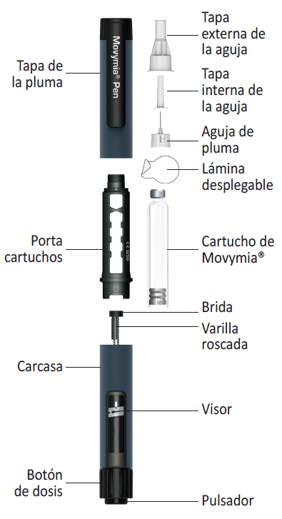

**Preparación de la pluma - Primera utilización /cambio de cartuchos**

Anote la fecha de la primera inyección de cada cartucho nuevo. Esto le ayudará a saber cuándo se han utilizado las 28 dosis diarias (ver sección 2 “Advertencias y precauciones” y la sección 3 “Preparación de la pluma para su utilización” del prospecto de Movymia).

Siga las instrucciones cada vez que coloque un cartucho de Movymia nuevo en la Movymia Pen. No repita este paso antes de cada inyección diaria, ya que de lo contrario no tendrá suficiente Movymia para 28 días.

Lea el prospecto del cartucho de Movymia que se da por separado.

A: Retire la tapa de la pluma.

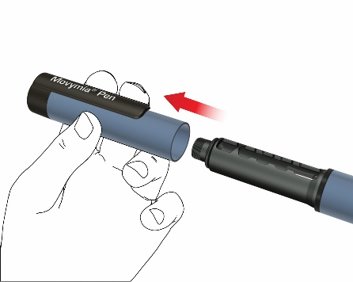

B: Gire el porta cartuchos para retirarlo (acoplamiento de bayoneta).

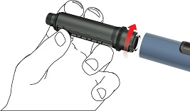

C: Si desea cambiar el cartucho, saque el cartucho vacío. Coloque un cartucho de Movymia nuevo en el porta cartuchos con la tapa metálica plegable del cartucho en primer lugar.



D: Empuje con el dedo la varilla roscada, cuidadosamente, en línea recta y hasta el tope. Esto no es necesario cuando la varilla ya se encuentra en posición inicial, como la primera vez que se utiliza. La varilla roscada no puede introducirse por completo en la carcasa de la pluma.

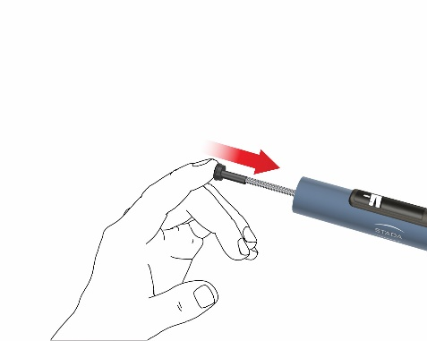

E: Acople el porta cartuchos a la carcasa girándolo 90 grados, hasta el tope.

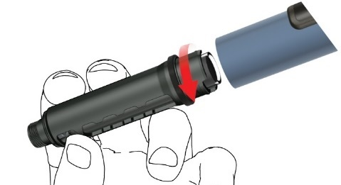

F: Acople una nueva aguja de la pluma como sigue:

• Retire la lámina desplegable.



• Enrosque la aguja de la pluma en sentido horario en el porta cartuchos. Asegúrese de que la aguja de la pluma esté correctamente colocada y se apoye firmemente en el porta cartuchos.

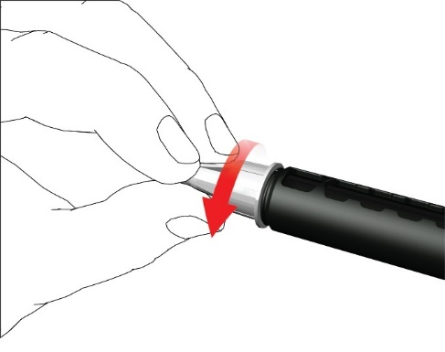

• Retire la tapa externa de la aguja y guárdela.

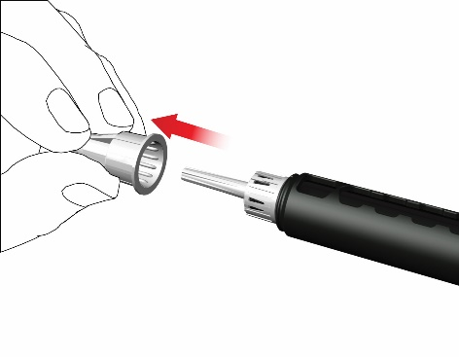

• Retire y deseche la tapa interna de la aguja.

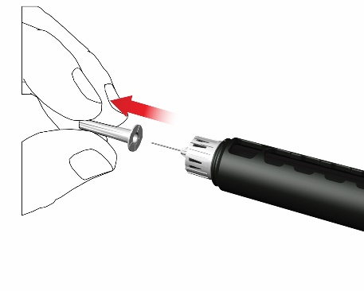

Al acoplar la aguja, es posible que se escapen algunas gotas; esto es normal.

G: Cebado

La pluma debe cebarse y probarse antes de introducir un nuevo cartucho y antes de la primera inyección de cada cartucho.

• Gire el botón de dosis en sentido horario hasta que vea el símbolo de una gota en el visor de dosis. Asegúrese de que las dos líneas del indicador estén alineadas. Durante el ajuste de dosis, la pluma emite un clic y ofrece una resistencia perceptible.

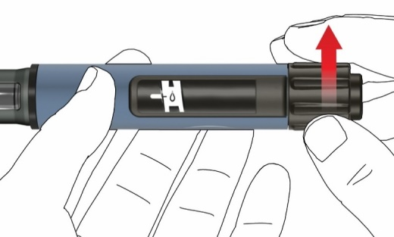

• Sostenga la pluma con la **aguja apuntando hacia arriba**.

• Presione el pulsador hasta el fondo. Manténgalo presionado hasta que la indicación de dosis regrese a la posición inicial. Algunas gotas del medicamento deben salir de la punta de la aguja.

De lo contrario, repita el paso G hasta que vea algunas gotas. No repita el paso G más de cuatro veces; en caso necesario, siga las instrucciones de la sección Solución de problemas en el reverso.

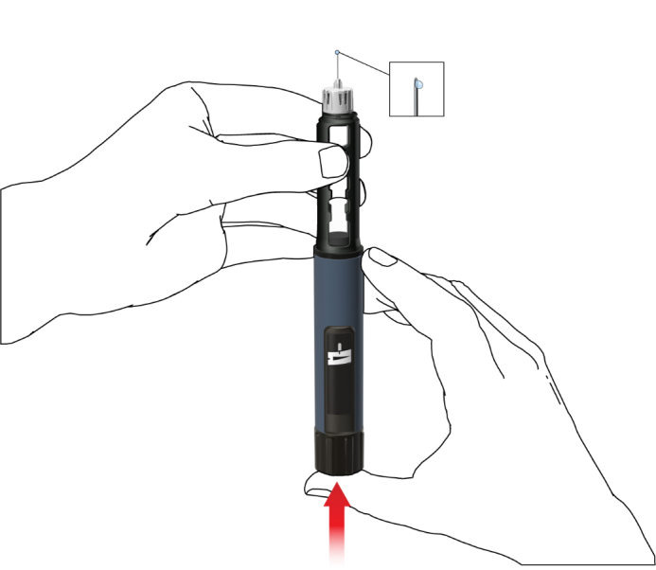

**Administración mediante la Movymia Pen**

Lávese las manos con jabón cuidadosamente para reducir el riesgo de infección.

Asegúrese de tener a mano:

• la Movymia Pen con el cartucho insertado

• una aguja compatible con la pluma

• un recipiente para objetos punzantes resistente a perforaciones para las agujas usadas.

**No utilice** la pluma si el **cartucho está turbio o coloreado o contiene partículas.**

Lea el prospecto del cartucho de Movymia que se da por separado.

**1. Coloque la aguja de la pluma**

Utilice una aguja nueva para cada inyección. No utilice la aguja de la pluma si el embalaje está dañado o usted no lo abrió.

**Nota:** no es necesario cambiar la aguja cuando se usa inmediatamente después de la preparación de la pluma. En este caso, continúe con el paso “2. Ajuste de la dosis e inyección”.

• Retire la lámina desplegable.



• Enrosque la aguja de la pluma en sentido horario en el porta cartuchos. Asegúrese de que la aguja de la pluma esté correctamente colocada y se apoye firmemente en el porta cartuchos.

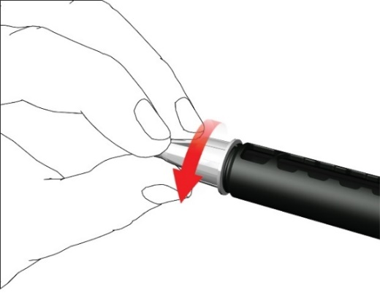

• Retire la tapa externa de la aguja y guárdela.

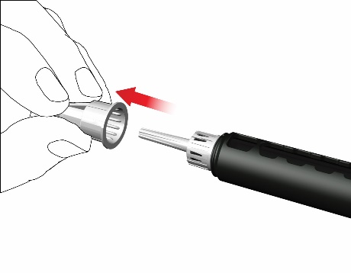

• Retire y deseche la tapa interna de la aguja.

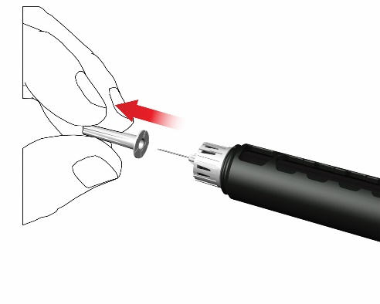

Al acoplar la aguja, es posible que se escapen algunas gotas; esto es normal.

**2. Ajuste de la dosis e inyección**

Advertencia: asegúrese de utilizar el líquido del fármaco correcto. Verifique la etiqueta del cartucho antes de insertarlo en el porta cartuchos.

• Para ajustar la dosis diaria fija de 80 microlitros, gire el botón de dosis en sentido horario hasta que se detenga y no pueda seguir girando. Asegúrese de que en el visor aparezca un símbolo de flecha y de que esté alineada con la línea indicadora. Durante el ajuste de dosis, la pluma emite un clic y ofrece una resistencia perceptible. No intente forzar el botón de dosis.

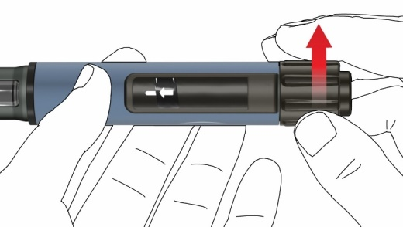

**Nota:** si el cartucho contiene menos de 80 microlitros, el botón de dosis no podrá girarse en sentido horario hasta el símbolo de flecha. En ese caso, retire la tapa de la pluma, cambie el cartucho y realice un cebado siguiendo los pasos de preparación de la pluma.

• Seleccione un lugar de inyección adecuado y prepare la piel según las recomendaciones del médico. Tome con cuidado un pliegue de piel entre los dedos índice y pulgar. Inserte la aguja de forma recta y con cuidado en la piel, tal como se muestra en la ilustración.

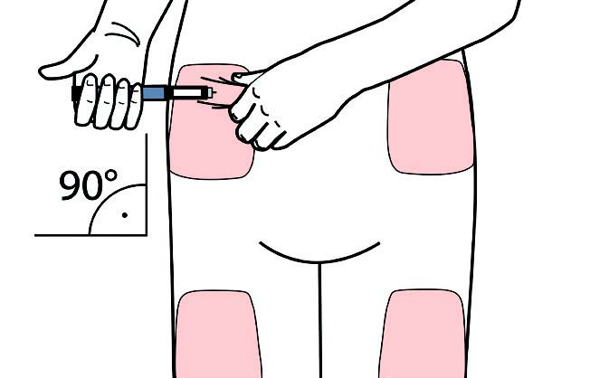

**Advertencia:** evite doblar o romper la aguja de la pluma. No incline la pluma después de insertar la aguja en la piel. Inclinar la pluma puede doblar o romper la aguja. Las agujas rotas pueden quedarse metidas en la piel. Si una aguja rota queda metida en la piel, consulte al médico de inmediato.

• Presione el pulsador hasta que la indicación de dosis regrese a la posición inicial. Deje la aguja en el pliegue de piel durante 6 segundos más.

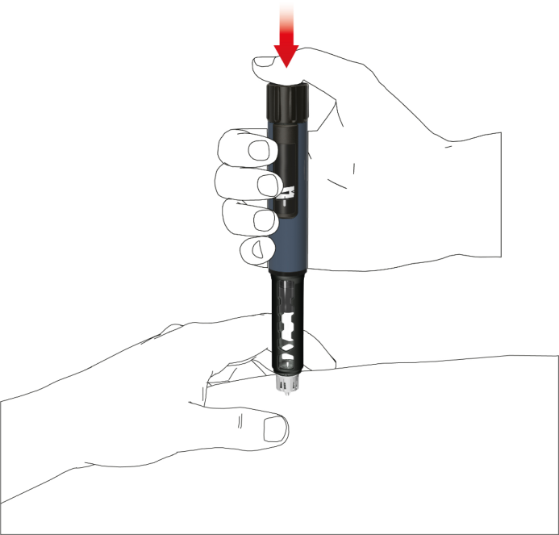

• Saque la pluma lentamente. Compruebe si el visor se encuentra en la posición inicial para asegurarse de que se haya inyectado la dosis completa.



**3. Retirar la aguja de la pluma**

• Con cuidado, coloque la tapa externa de la aguja sobre la aguja de la pluma.

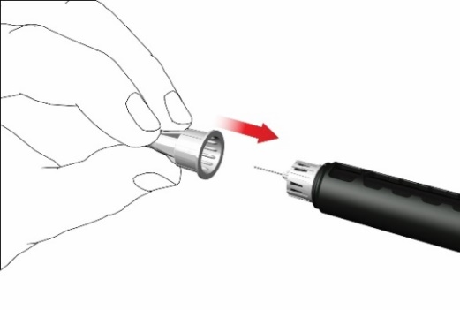

• Enrosque la tapa de la aguja en sentido antihorario para retirar la aguja de la pluma. Deséchela correctamente, por ejemplo en un recipiente para objetos punzantes resistente a perforaciones.

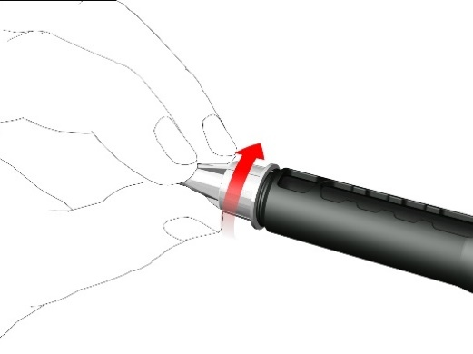

**4. Vuelva a colocar la tapa de la pluma**

• No retire el cartucho de la Movymia Pen antes de vaciarla.

• Vuelva a colocar la tapa de la pluma después de cada uso.

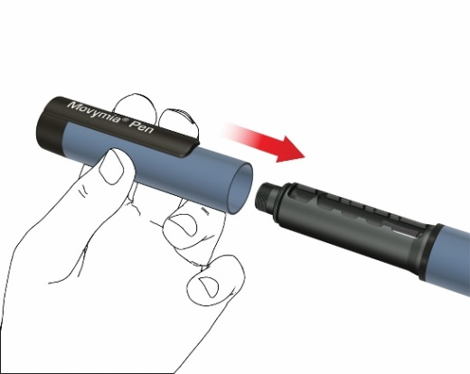

• Meta la Movymia Pen con el cartucho en la nevera a una temperatura de 2 a 8 °C inmediatamente después de utilizarla.

**Nota para profesionales sanitarios**

Las políticas locales, de los profesionales sanitarios o de la institución pueden reemplazar las instrucciones con respecto a la manipulación y la eliminación de agujas.

**Información adicional**

La pluma de dosis fija reutilizable está diseñada para una fácil administración de Movymia para tratar la osteoporosis. Cada cartucho de Movymia contiene 28 dosis fijas de 80 microlitros de Movymia.

Utilice la Movymia Pen únicamente como le haya indicado el médico y según la información de estas instrucciones de uso y del prospecto de Movymia.

La Movymia Pen puede ser utilizada por pacientes que se inyectan y tienen más de 18 años de edad, profesionales sanitarios o terceros como, por ejemplo, familiares adultos.

La Movymia Pen no debe ser utilizada por pacientes ciegos o con discapacidad visual sin la ayuda de una persona físicamente capaz debidamente capacitada. Consulte a su médico en caso de tener problemas de audición o manipulación.

Las **agujas de la pluma deben utilizarse solo una vez** ysolo una persona debe utilizar el cartucho de Movymia.

**Almacenamiento y cuidado de la Movymia Pen**

* Manipule la pluma con cuidado. No deje caer la pluma y evite golpearla contra superficies duras. Protéjala del agua, el polvo y la humedad.
* Puede utilizar un paño húmedo para limpiar la Movymia Pen. No utilice alcohol, disolventes o agentes de limpieza. No sumerja la Movymia Pen en agua, ya que podría dañarla.
* No utilice la Movymia Pen si está dañada o si tiene dudas sobre su correcto funcionamiento.
* Transporte y guarde la Movymia Pen con el cartucho colocado a la temperatura que se indica en el prospecto de Movymia que se da por separado.
* Guarde la Movymia Pen, los cartuchos y las agujas fuera del alcance de los niños.
* No guarde la Movymia Pen con la aguja acoplada, ya que podría causar la formación de burbujas de aire en el cartucho.

**Cómo desechar la Movymia Pen y los accesorios utilizados**

La Movymia Pen tiene una vida útil de dos años. Antes de desechar la Movymia Pen, retire la aguja de la pluma y el cartucho. Las agujas y los cartuchos utilizados deben desecharse de forma segura y por separado. La Movymia Pen puede desecharse de acuerdo con las instrucciones de las autoridades locales.

**Advertencias**

Siga las instrucciones presentadas en estas instrucciones de uso. De no seguirse estas instrucciones, existe riesgo de errores de medicación, dosis inadecuada, transmisión de enfermedades o infección. Si tiene algún problema de salud, solicite atención médica de inmediato.

**Solución de problemas**

Si tiene alguna pregunta con respecto al uso de la Movymia Pen, siga las instrucciones que se dan en la tabla de la página siguiente:

|  |  |
| --- | --- |
| **Pregunta** | **Respuesta** |
| 1. Pueden verse pequeñas burbujas de aire en el cartucho. | Una pequeña burbuja de aire no afectará a la dosis ni causará daños. |
| 2. La aguja no puede colocarse. | Utilice otra aguja. Si la segunda aguja no puede colocarse. |
| 3. La aguja está doblada/rota/plegada. | Utilice otra aguja. |
| 4. Durante el ajuste de dosis, la pluma no emite una señal sonora. | No utilice esa pluma. |
| 5. No salen gotas de medicamento de la aguja en el paso de preparación “G: Cebado”. | Cambie la aguja y repita el cebado tal como se indica en las secciones de preparación de la pluma “F” y “G”.  Si sigue sin salir medicamento, no utilice esa pluma. |
| 6. El botón de dosis no puede girarse en sentido horario hasta alcanzar el símbolo de flecha. | La cantidad de Movymia restante en el cartucho es inferior a 80 microlitros. Cambie el cartucho y la aguja de la pluma y realice un cebado de conformidad con los pasos de preparación de la pluma. |
| 7. El visor no regresa a la posición inicial después de la inyección. | No repita la inyección el mismo día.  Utilice una aguja nueva para la inyección al día siguiente.  Ajuste la dosis y efectúe la inyección como se describe en la sección “2. Ajuste de la dosis e inyección”.  Si el visor sigue sin regresar a la posición inicial después de la inyección, no utilice esa pluma. |
| 8. La pluma tiene pérdidas. | No utilice esa pluma. |
| 9. El botón de dosis se giró en sentido horario involuntariamente después de completar la inyección.  ¿Cómo puedo restablecer el botón de dosis en la posición inicial? | No presione el pulsador. Para restablecer la pluma, simplemente gire el botón de dosis en sentido antihorario hasta la posición inicial. |

Fecha de revisión del texto: